PLAN
DE
ACTIVIDADES

2024


INTRODUCCIÓN

Nuestra Misión
Unir a las personas con Fibrosis Quística, patologías respiratorias y sus familias de Aragón para mejorar su calidad de vida.

Visión
Queremos ser una asociación visible, fuerte y unida, que dé cobertura de calidad a las personas con FQ y patologías respiratorias similares y sus familias.

Nuestros Valores

Compromiso y colaboración con las personas con FQ y familias, así como con otras entidades sociales. Respeto a las personas y familias con FQ Formación para la mejora de la autonomía personal. Esfuerzo, superación y mejora continua. Empatía con situaciones sociales vulnerables. Tolerancia y diálogo en la toma de decisiones.

Objetivo: Mejorar la calidad de vida de las personas con FQ, patologías respiratorias y sus familias.

En el presente documento queremos mostrar que la mayoría de nuestras actividades están contribuyendo a los siguientes objetivos de desarrollo sostenible (ODS).

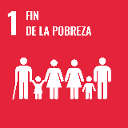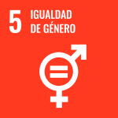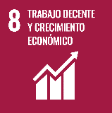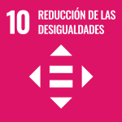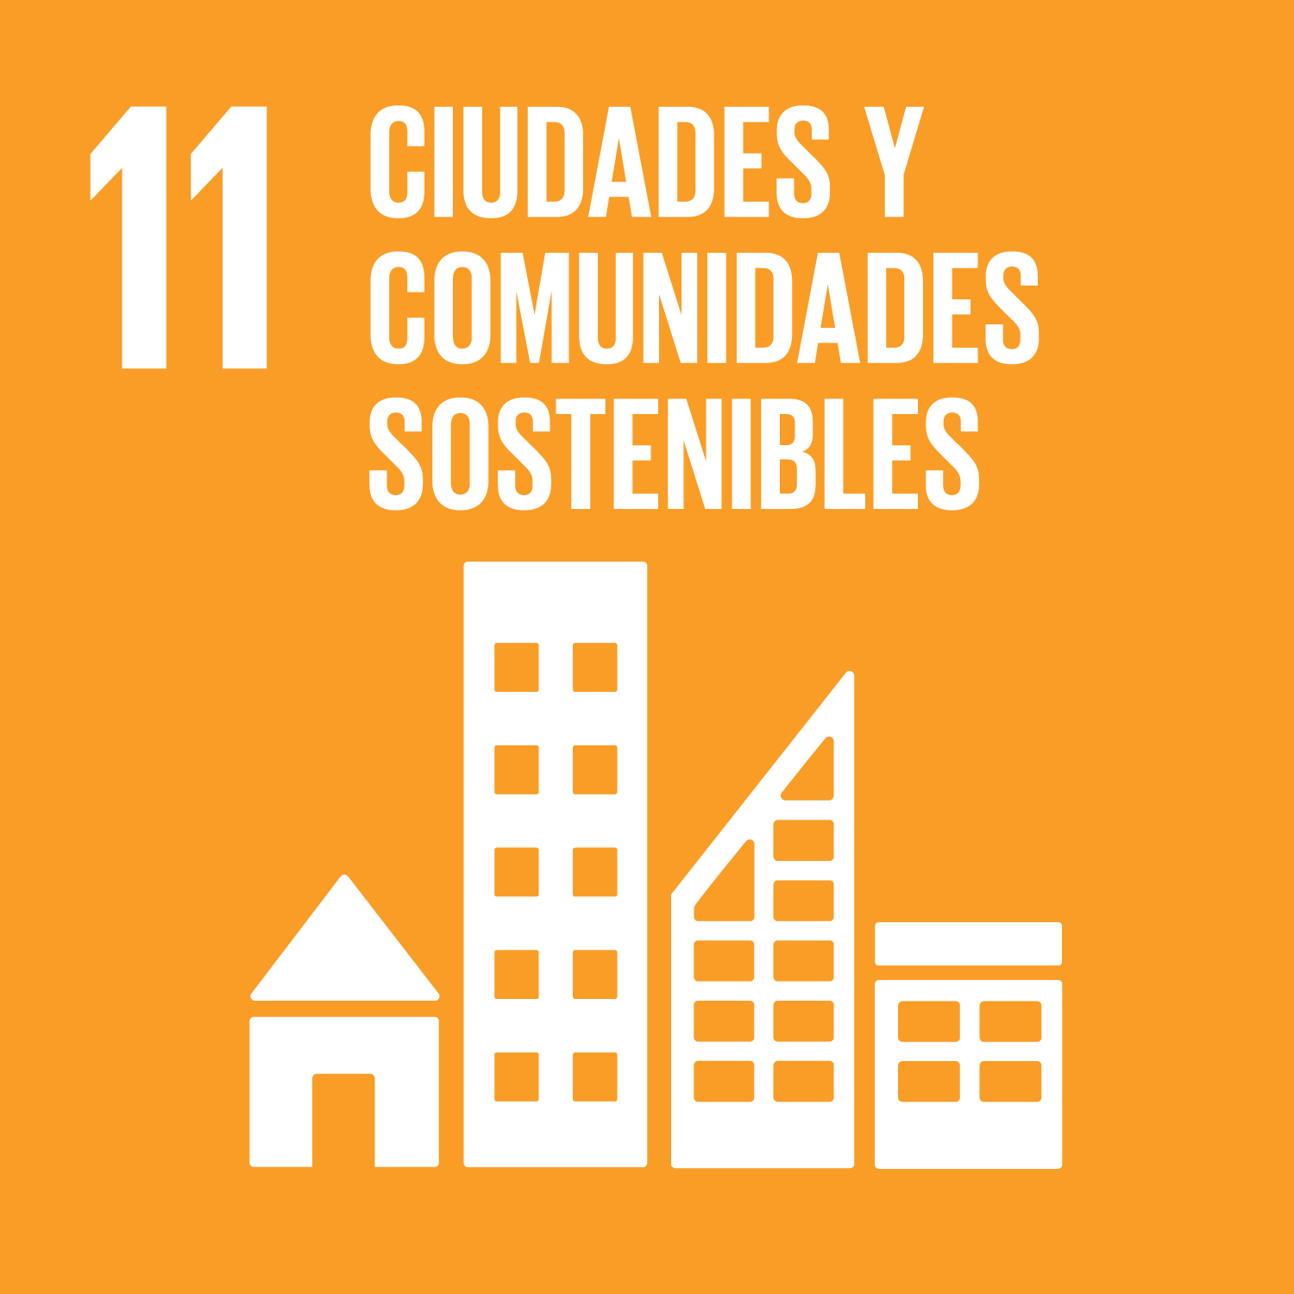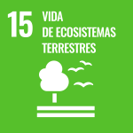

Las actividades previstas a realizar las agrupamos en actividades dirigidas a nuestros grupos de
interés.

- Acciones para personas con Fibrosis Quística y patologías respiratorias (bronquiectasias, discinesia ciliar primaria, bronquitis, bronquiolitis, pacientes con secuelas de covid19, neumonías repetitivas…)
- Acciones para familias.
- Acciones para entidades asociadas y profesionales y/o instituciones ligadas directamente con la Fibrosis Quística.
- Acciones para el entorno/ sociedad en general.

La AAFQ apuesta por 4 líneas de trabajo definidas en nuestro plan estratégico que son:

- Eje 1: Continuidad y excelencia de la AAFQ
- Eje 2: Innovación, proyectos y gestión del conocimiento.
- Eje 3: Reivindicación, visibilidad y sensibilización de la FQ y otras patologías respiratorias.

Para conseguir nuestras metas, la AAFQ realizará distintas acciones en las actividades que tiene
previstas para el ejercicio 2023, que son las que se expresan a continuación:

- Fisioterapia respiratoria
- Ejercicio terapéutico
- Atención social
- Atención psicológica mediante convenio de colaboración con AFDA
- Talleres de formación y educación terapéutica para personas con FQ, otras patologías respiratorias y sus familias, personal técnico y voluntariado.
- Actividades de sensibilización y de visibilidad sobre la FQ y otros temas de interés para nuestro colectivo.
- Actividades de fortalecimiento y sostenibilidad de la entidad.
- Atención nutricional

ACTIVIDAD Nº1- FISIOTERAPIA RESPIRATORIA
- LÍNEA ESTRATÉGICA 1.3: Excelencia y buenas prácticas
- LÍNEA ESTRATÉGICA 2.1: Preservar una línea innovadora en el diseño y ejecución de proyectos sociales
- LÍNEA ESTRATÉGICA 2.2: Ampliar y mantener la colaboración con centros educativos de Aragón para la formación de futuros profesionales.
- LÍNEA ESTRATÉGICA 3.3: Sensibilizar y dar a conocer la F.Q

ODS RELACIONADOS CON LA ACTIVIDAD:

DENOMINACIÓN DE LA ACTIVIDAD | Fisioterapia respiratoria y programa de ejercicio terapéutico
TIPO DE ACTIVIDAD | Propia
DURACIÓN | Anual. Del 1 de enero al 31 de diciembre de 2024
LUGAR DE DESARROLLO | Aragón
RESUMEN DE LA ACTIVIDAD | Se desarrollan sesiones de técnicas respiratorias en la asociación, a domicilio y online. Se hace hincapié en el desarrollo de la autonomía de las personas en su domicilio. Se dispone de una fisioterapeuta especializada en fisioterapia respiratoria.  Se desarrollan planes individuales de ejercicio terapéutico dirigido.  Se colabora con la Universidad San Jorge en la formación específica en fisioterapia respiratoria a futuros fisioterapeutas.
OBJETIVO | Formar a las personas y familias con FQ y patologías respiratorias y dotarles de instrumentos para el manejo de su patología.  Realizar drenaje de secreciones para mejorar la calidad de vida y mantener la función pulmonar en la medida de lo posible.  Educar sobre la limpieza de la VAS y la prevención de infecciones cruzadas.  Mejorar la salud cardiovascular, la capacidad aeróbica y funcional, así como la función pulmonar. Crear hábitos de vida saludables.  Dar formación específica de fisioterapia respiratoria a estudiantes universitarios.
USUARIOS | Personas con Fibrosis Quística, patologías respiratorias como bronquiectasias, discinesia ciliar primaria, bronquitis, bronquiolitis, laringitis, neumonías repetitivas, secuelas del Covid-19 y Covid-19 persistente.
RECURSOS HUMANOS | Fisioterapeuta especializada en fisioterapia respiratoria y ejercicio terapéutico.
RECURSOS MATERIALES | Local 4, habilitado como gimnasio y dividido en una zona común y dos boxes con extracción de aire.  EPIS. Material específico de fisioterapia respiratoria (camillas eléctricas, cojines posturales, gel hidroalcohólico, papel de camilla, tubos de espirometría, fonendoscopio, servilletas, bolsas de basura, pulsioxímetro, espirómetro, etcétera). Material específico de actividad física dirigida (mancuernas, cintas elásticas, pelotas, balón medicinal, fitball, espaldera, cama elástica, cinta de andar, bicicleta elíptica, etcétera).
RECURSOS TÉCNICOS | Equipo informático con impresora, webcam y auriculares y plataforma de ZOOM.
PRESUPUESTO ECONÓMICO | 13.450,56€
FINANCIACIÓN PREVISTA | IRPF. Programas de interés social  Dirección General de Cuidados y Humanización  Dirección General de Familias, Infancia y Natalidad  IASS  Diputación Provincial de Teruel  Fundación Ibercaja-CAI  Fondos propios de la AAFQ

ACTIVIDAD Nº2: ATENCIÓN SOCIAL
- LÍNEA ESTRATÉGICA 1.2: Mantener o mejorar la sostenibilidad social y participativa.
- LÍNEA ESTRATÉGICA 1.3: Excelencia y buenas prácticas
- LÍNEA ESTRATÉGICA 2.1: Preservar una línea innovadora en el diseño y ejecución de proyectos sociales
- LÍNEA ESTRATÉGICA 3.1: Ser un agente activo en nuestra sociedad
- LÍNEA ESTRATÉGICA 3.2: Conseguir que cada persona con F.Q. acceda a los últimos tratamientos médicos
- LÍNEA ESTRATÉGICA 3.3: Sensibilizar y dar a conocer la F.Q
ODS RELACIONADOS:
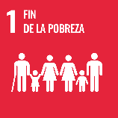
DENOMINACIÓN DE LA ACTIVIDAD | Información, orientación y apoyo social a las personas con FQ, patologías respiratorias y sus familias.
TIPO DE ACTIVIDAD | Propia
DURACIÓN | Anual. Del 1 de enero al 31 de diciembre de 2024
LUGAR DE DESARROLLO | Aragón
RESUMEN DE LA ACTIVIDAD | Acogida de casos nuevos de FQ y otras patologías, prestar un servicio de información, orientación y apoyo social continuado y permanente.
OBJETIVO | Ayudar, apoyar, informar, orientar, asesorar sobre la FQ y otras patologías y el tratamiento
USUARIOS | Personas con Fibrosis Quística, patologías respiratorias como bronquiectasias, discinesia ciliar primaria, bronquitis, bronquiolitis, laringitis, neumonías repetitivas, secuelas del Covid-19 y Covid-19 persistente, así como sus familias.
RECURSOS HUMANOS | Trabajadora social especializada en FQ
RECURSOS MATERIALES | Local 2, dotado de mobiliario, equipo informático, EPIS y material de oficina
RECURSOS TÉCNICOS | Equipo informático con impresora multifunción, webcam, auriculares
PRESUPUESTO ECONÓMICO | 29.879,04€
FINANCIACIÓN PREVISTA | IRPF. Programas de interés social  Dirección General de Cuidados y Humanización  Ayuntamiento de Zaragoza. Área Social y de Familia.  Dirección General de Familias, Infancia y Natalidad  IASS  Fundación Ibercaja-CAI  Diputación Provincial de Teruel  Fondos propios de la AAFQ

ACTIVIDAD Nº3: ATENCIÓN PSICOLÓGICA
- LÍNEA ESTRATÉGICA 2.1: Preservar una línea innovadora en el diseño y ejecución de proyectos sociales
- LÍNEA ESTRATÉGICA 3.3: Sensibilizar y dar a conocer la F.Q
ODS RELACIONADOS:

DENOMINACION DE LA ACTIVIDAD | Atención psicológica
TIPO DE ACTIVIDAD | Convenio de colaboración
DURACIÓN | Anual. Del 1 de enero al 31 de diciembre de 2024
LUGAR DE DESARROLLO | Aragón
RESUMEN DE LA ACTIVIDAD | Acogida y apoyo psicológico a casos nuevos de FQ, otras patologías y sus familias.  Charlas y talleres relacionados.  Terapias individuales, grupales y familiares relacionadas con la FQ y otras patologías.  Actividad a demanda
OBJETIVO | Ayudar y proporcionar apoyo psicológico a las personas y familias de la asociación.
USUARIOS | Personas con Fibrosis Quística, patologías respiratorias como bronquiectasias, discinesia ciliar primaria, bronquitis, bronquiolitis, laringitis, neumonías repetitivas, secuelas del Covid-19 y Covid-19 persistente, así como sus familias.
RECURSOS HUMANOS | Personal de AFDA
RECURSOS MATERIALES | Facilitados por AFDA
RECURSOS TÉCNICOS | Facilitados por AFDA
PRESUPUESTO ECONÓMICO | 800€
FINANCIACIÓN PREVISTA | Fondos propios de la AAFQ

ACTIVIDAD Nº4: TALLERES DE FORMACIÓN DE EDUCACIÓN TERAPÉUTICA PARA PERSONAS Y FAMILIAS CON FQ
- LÍNEA ESTRATÉGICA 1.2: Mantener o mejorar la sostenibilidad social y participativa.
- LÍNEA ESTRATÉGICA 1.3: Excelencia y buenas prácticas.
- LÍNEA ESTRATÉGICA 2.1: Preservar una línea innovadora en el diseño y ejecución de proyectos sociales
- LÍNEA ESTRATÉGICA 2.2: Ampliar y mantener la colaboración con centros educativos de Aragón para la formación de futuros profesionales.
- LÍNEA ESTRATÉGICA 3.3: Sensibilizar y dar a conocer la F.Q
ODS RELACIONADOS:

DENOMINACIÓN DE LA ACTIVIDAD | Talleres de formación de educación terapéutica
TIPO DE ACTIVIDAD | Propia y colaboradores
DURACIÓN | Del 1 de enero al 31 de diciembre de 2024
LUGAR DE DESARROLLO | Los talleres actualmente se hacen online mediante Zoom y están abiertos a todos los territorios.
RESUMEN DE LA ACTIVIDAD | Actividades formativas dirigidas a las personas con FQ, patologías respiratorias, familias y población general.  Se desarrollan actividades formativas y de investigación en colaboración con alumnos y alumnas de la Universidad San Jorge.
OBJETIVO | Formar a las personas con FQ, otras patologías respiratorias y sus familias para mejorar su calidad de vida.  Visibilizar la FQ y otras patologías respiratorias.
USUARIOS | Personas con Fibrosis Quística, patologías respiratorias como bronquiectasias, discinesia ciliar primaria, bronquitis, bronquiolitis, laringitis, neumonías repetitivas, secuelas del Covid-19 y Covid-19 persistente, así como sus familias.
RECURSOS HUMANOS | Personal propio de la AAFQ y colaboradores.
RECURSOS MATERIALES | Equipo informático, webcam, auriculares y material de oficina.
RECURSOS TÉCNICOS | Cuenta de Zoom. Software de presentaciones (Microsoft PowerPoint, Canva, Prezi…). Canal de YouTube.
PRESUPUESTO ECONÓMICO | Entra dentro de los presupuestos de los diferentes servicios de la AAFQ.
FINANCIACIÓN PREVISTA | Entra dentro de la financiación de los diferentes servicios de la AAFQ.

ACTIVIDAD Nº5: TALLERES DE FORMACIÓN PARA TÉCNICOS Y
VOLUNTARIADO
- LÍNEA ESTRATÉGICA 1.2: Mantener o mejorar la sostenibilidad social y participativa
- LÍNEA ESTRATÉGICA 1.3: Excelencia y buenas prácticas
- LÍNEA ESTRATÉGICA 2.1: Preservar una línea innovadora en el diseño y ejecución de proyectos sociales
- LÍNEA ESTRATÉGICA 3.1: Ser un agente activo en nuestra sociedad
- LÍNEA ESTRATÉGICA 3.2: Conseguir que cada persona con F.Q. acceda a los últimos tratamientos médicos
ODS RELACIONADOS:

DENOMINACIÓN DE LA ACTIVIDAD | Formación para profesionales y equipo de voluntariado
TIPO DE ACTIVIDAD | Actividades formativas en diferentes ámbitos como actualización sobre FQ y su tratamiento, o mejora y calidad de la gestión de la asociación.
DURACIÓN | Anual. Del 1 de enero al 31 de diciembre de 2024
LUGAR DE DESARROLLO | Presenciales en el ámbito nacional u online.
RESUMEN DE LA ACTIVIDAD | Actividades formativas dirigidas a profesionales y equipo de voluntariado.
OBJETIVO | Formar a los profesionales y al equipo de voluntariado de la asociación.
USUARIOS | Profesionales de la asociación (fisioterapeuta y trabajadora social) y equipo de voluntariado.
RECURSOS HUMANOS | Externos
RECURSOS MATERIALES | Aportados por las entidades formadoras
RECURSOS TÉCNICOS | Equipo informático con impresora  multifunción, webcam, auriculares y programa de Zoom.
PRESUPUESTO ECONÓMICO | 800€
FINANCIACIÓN PREVISTA | Fondos propios de la AAFQ

ACTIVIDAD Nº6: ACTIVIDADES DE SENSIBILIZACIÓN Y DE VISIBILIDAD
- LÍNEA ESTRATÉGICA 1.2: Mantener o mejorar la sostenibilidad social y participativa
- LÍNEA ESTRATÉGICA 3.1: Ser un agente activo en nuestra sociedad
- LÍNEA ESTRATÉGICA 3.3: Sensibilizar y dar a conocer la F.Q
ODS RELACIONADOS:

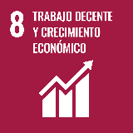

DENOMINACIÓN DE LA ACTIVIDAD | Campañas de sensibilización y visibilidad
TIPO DE ACTIVIDAD | Sensibilización de los problemas asociados a enfermedades respiratorias.
DURACIÓN | Anual. Del 1 de enero al 31 de diciembre de 2024.
LUGAR DE DESARROLLO | Aragón, así como otros territorios a través de RRSS.
RESUMEN DE LA ACTIVIDAD | Realización de campañas de divulgación sobre las enfermedades respiratorias mediante actos presenciales u online.  Realización de campañas de fomento de la donación de órganos en coordinación con entidades públicas y privadas.
OBJETIVO | Sensibilizar, informar y dar a conocer la FQ y otras patologías respiratorias a la población en general. Fomentar la donación de órganos.
USUARIOS | Población general.
RECURSOS HUMANOS | Voluntarios y personal de la asociación.
RECURSOS MATERIALES | Material divulgativo: folletos, cartelería, redes sociales, página web, plotter.
PRESUPUESTO ECONÓMICO | 250€
FINANCIACIÓN PREVISTA | Fondos propios de la AAFQ y de las entidades colaboradoras.

ACTIVIDAD Nº7: ACTIVIDADES DE FORTALECIMIENTO Y SOSTENIBILIDAD
- LÍNEA ESTRATÉGICA 1.1: Mantener o mejorar una estrategia de sostenibilidad económica
- LÍNEA ESTRATÉGICA 1.2: Mantener o mejorar la sostenibilidad social y participativa.
- LÍNEA ESTRATÉGICA 1.3: Excelencia y buenas prácticas
- LÍNEA ESTRATÉGICA 2.1: Preservar una línea innovadora en el diseño y ejecución de proyectos sociales
- LÍNEA ESTRATÉGICA 3.1: Ser un agente activo en nuestra sociedad
- LÍNEA ESTRATÉGICA 3.2: Conseguir que cada persona con F.Q. acceda a los últimos tratamientos médicos
- LÍNEA ESTRATÉGICA 3.3: Sensibilizar y dar a conocer la F.Q
ODS RELACIONADOS:

DENOMINACIÓN DE LA ACTIVIDAD | Actividades de fortalecimiento y sostenibilidad de la AAFQ
TIPO DE ACTIVIDAD | Propia y en colaboración con otras entidades.
DURACIÓN | Anual. Del 1 de enero al 31 de diciembre del 2024.
LUGAR DE DESARROLLO | Abiertas a cualquier territorio.
RESUMEN DE LA ACTIVIDAD | Actividades para fomentar el fortalecimiento asociativo y la sostenibilidad económica y social de la entidad, así como las relaciones con otras entidades.  Mantenimiento de los locales de la AAFQ.
OBJETIVO | Implantar una estrategia de sostenibilidad económica, así como implicar a la sociedad a través de un plan de voluntariado que garantice los recursos para alcanzar la misión de la asociación.  Tejer redes de colaboración con otras entidades.
USUARIOS | Población general.
RECURSOS HUMANOS | Personal técnico y equipo de voluntariado de la AAFQ y otras entidades colaboradoras.
RECURSOS MATERIALES | Diversos.
RECURSOS TÉCNICOS | Diversos.
PRESUPUESTO ECONÓMICO | 7.500 €
FINANCIACIÓN PREVISTA | Fondos propios de la AAFQ  Donaciones privadas  Subvención Entidades Ciudadanas.

ACTIVIDAD Nº8: ATENCIÓN NUTRICIONAL
- LÍNEA ESTRATÉGICA 1.2: Mantener o mejorar la sostenibilidad social y participativa.
- LÍNEA ESTRATÉGICA 1.3: Excelencia y buenas prácticas
- LÍNEA ESTRATÉGICA 2.1: Preservar una línea innovadora en el diseño y ejecución de proyectos sociales
- LÍNEA ESTRATÉGICA 3.1: Ser un agente activo en nuestra sociedad
- LÍNEA ESTRATÉGICA 3.2: Conseguir que cada persona con F.Q. acceda a los últimos tratamientos médicos
- LÍNEA ESTRATÉGICA 3.3: Sensibilizar y dar a conocer la F.Q
ODS RELACIONADOS:
DENOMINACIÓN DE LA ACTIVIDAD | Dietética y nutrición
TIPO DE ACTIVIDAD | Propia
DURACIÓN | Anual. Del 1 de enero al 31 de diciembre de 2024
LUGAR DE DESARROLLO | Aragón
RESUMEN DE LA ACTIVIDAD | Sesiones de nutrición y de dietética para llevar una correcta y adecuada alimentación
OBJETIVO | Pautar, asesorar y realizar planes nutricionales a las personas y familias con Fq y patologías respiratorias
USUARIOS | Personas con Fibrosis Quística, patologías respiratorias como bronquiectasias, discinesia ciliar primaria, bronquitis, bronquiolitis, laringitis, neumonías repetitivas, secuelas del Covid-19 y Covid-19 persistente, así como sus familias.
RECURSOS HUMANOS | Dietista
RECURSOS MATERIALES | Facilitados por AFDA
RECURSOS TÉCNICOS | Facilitados por AFDA
PRESUPUESTO ECONÓMICO | 500€
FINANCIACIÓN PREVISTA | Fondos propios de la AAFQ

PLAN DE ACTIVIDADES 2024

SERVICIOS DE LA AAFQ | E | F | M | A | M | J | JL | A | S | O | N | D | RESPONSABLE
Servicio de fisioterapia respiratoria |  |  |  |  |  |  |  |  |  |  |  |  | Fisioterapeuta
Servicio de ejercicio terapéutico |  |  |  |  |  |  |  |  |  |  |  |  | Fisioterapeuta
Servicio de información,  orientación y apoyo  social |  |  |  |  |  |  |  |  |  |  |  |  | Trabajadora social
Servicio de apoyo psicológico |  |  |  |  |  |  |  |  |  |  |  |  | AFDA
Servicio de nutrición |  |  |  |  |  |  |  |  |  |  |  |  | AFDA

ACTIVIDADES FORMATIVAS | E | F | M | A | M | J | JL | A | S | O | N | D | RESPONSABLE
Formación para las personas y familias con FQ |  |  |  |  |  |  |  |  |  |  |  |  | Junta directiva y personal técnico
Formación para voluntariado |  |  |  |  |  |  |  |  |  |  |  |  | Equipo de voluntariado
Formación para trabajadoras |  |  |  |  |  |  |  |  |  |  |  |  | Personal técnico
Otras: Formación para estudiantes del  grado de fisioterapia |  |  |  |  |  |  |  |  |  |  |  |  | Fisioterapeuta

ACTIVIDADES DE  SENSIBILIZACIÓN Y VISIBILIDAD | E | F | M | A | M | J | JL | A | S | O | N | D | RESPONSABLE
Dia Mundial de las  Enfermedades Raras |  |  |  |  |  |  |  |  |  |  |  |  | Equipo de voluntariado
Dia Nacional del Trasplante |  |  |  |  |  |  |  |  |  |  |  |  | Equipo de voluntariado
Campaña de la X  Solidaria de la  Renta |  |  |  |  |  |  |  |  |  |  |  |  | Equipo de voluntariado
Día Nacional de la F.Q. |  |  |  |  |  |  |  |  |  |  |  |  | Junta directiva
Dia Nacional del  Donante de  Órganos, Tejidos y Células |  |  |  |  |  |  |  |  |  |  |  |  | Junta directiva
Campaña escolar de la FQ |  |  |  |  |  |  |  |  |  |  |  |  | Junta directiva
Dia Mundial de la FQ |  |  |  |  |  |  |  |  |  |  |  |  | Equipo de voluntariado
Semana Europea de la FQ |  |  |  |  |  |  |  |  |  |  |  |  | Equipo de voluntariado

ACTIVIDADES DE  FORTALECIMIENTO  Y SOSTENIBILIDAD | E | F | M | A | M | J | JL | A | S | O | N | D | RESPONSABLE
Reuniones Junta directiva de la AAFQ |  |  |  |  |  |  |  |  |  |  |  |  | Presidente
Asamblea General de Socios |  |  |  |  |  |  |  |  |  |  |  |  | Junta directiva
Asamblea FEFQ |  |  |  |  |  |  |  |  |  |  |  |  | Junta directiva
Reuniones Federación |  |  |  |  |  |  |  |  |  |  |  |  | Junta directiva
Reuniones Cocemfe FAP AECEMCO |  |  |  |  |  |  |  |  |  |  |  |  | Junta directiva
Reuniones organismos públicos y privados |  |  |  |  |  |  |  |  |  |  |  |  | Junta directiva
Reuniones comité igualdad |  |  |  |  |  |  |  |  |  |  |  |  | Comité igualdad
Reuniones Comité código ético |  |  |  |  |  |  |  |  |  |  |  |  | Comité código ético
Actos benéficos y solidarios |  |  |  |  |  |  |  |  |  |  |  |  | Junta directiva
Reuniones divulgación/Difusión  de la FQ |  |  |  |  |  |  |  |  |  |  |  |  | Voluntariado encargado de comunicación

